**Кальций** - самое распространенное минеральное вещество в организме человека. При этом около 99% всего кальция находится в костях и зубах, где он образует и поддерживает их структуру, а в целом более 2% всей массы тела приходится именно на кальций.

Общеизвестно, что наличие кальция в костях определяет их прочность. Многие из нас читали в детстве рассказы о путешествиях и знаю о значении кальция для здоровья зубов, ногтей и волос. Мамы и бабушки в детстве уговаривали нас попить молока и поесть творога. Многие слышали о проблемах пожилых людей с хрупкостью суставов по причине вымывания кальция в старшем возрасте, и научно доказано, что кальций накапливается в организме до 25 лет, а после 35 лет организм начинает тратить запасы кальция, к 70 годам человек теряет до трети его запасов и возникает опасность остеопороза. Таким образом, роль кальция в работе опорно-двигательного аппарата известна хорошо, так же как и его важность для развития плода во время беременности и формировании всех систем органов у детей.

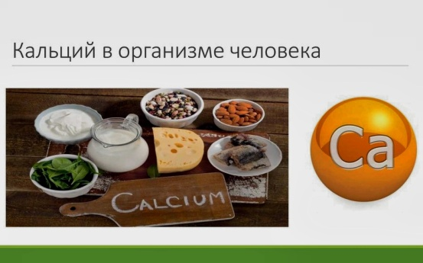Менее хорошо известна роль кальция в регуляторных функциях организма, таких как сокращение мышц (включая миокард), высвобождение гормонов и ферментов, передача электрических импульсов нервной системы, кровоснабжение органов, регулирование артериального давления и уровня холестерина. При этом, кальций активно взаимодействует с другими витаминами и минералами, такими как магний, железо, D3, K2, различными микроэлементами.

Если описывать пользу кальция в целом, то его функции заключаются в следующем:

* Кальций в значительной мере определяет качество роста организма от момента зачатия до рождения и развития во взрослого человека.
* Кальций является основным строительным материалом опорно-двигательного аппарата, при этом его эффективность во многом определяется его взаимодействием с другими микроэлементами, минералами и витаминами.
* Кальций участвует в процессах сокращения мышц, включая сердечную мышцу, тем самым определяя не только возможности физической нагрузки на организм в целом, но и работу сердца, а также уровень артериального давления.
* Кальций участвует в регулировании создания холестерина, холестериновых бляшек, которые являются инструментом организма по борьбе с воспалительными явлениями в сосудах.
* Кальций играет существенную роль в предотвращении развития рака толстой кишки, где он действует совместно с витамином В6 и магнием. В целом, кальций один из основных минералов, которые могут предотвращать развитие онкологических заболеваний.
* Кальций, действующий совместно с магнием и калием, препятствует развитию мочекаменной болезни (МКБ), снижая риски образования оксалата кальция.
* Кальций смягчает проявления ПМС. Это связано как с прямым воздействием кальция на воспалительные и отечные процессы, так и с регулирование гормонального фона в связи со снижением серотонина и дофамина, а также колебаниями уровней эстрогена и прогестерона.

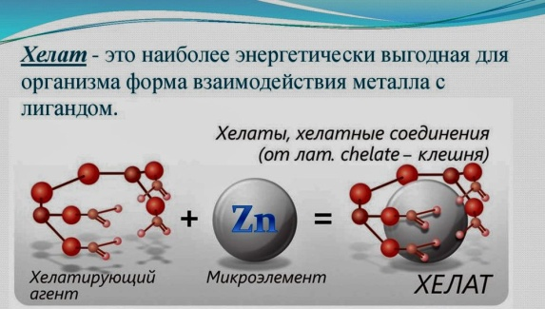Важна также и форма поступления кальция в организм. Например, по некоторым данным около 80% препаратов кальция делаются на основе карбоната кальция, чья биологическая доступность составляет всего лишь 15-20%. Безусловно, что хелатные формы, например, цитрат кальция имеют гораздо более высокую степень усваивания на уровне до 80%. Простейший расчет показывает, что для достижения эффекта, который имеют хелатные формы препаратов требуется до пяти таблеток или капсул более дешевых препаратов, на чем и играют недобросовестные производители и продавцы.

Нужно учесть, что дефицит кальция часто связан не только с неправильным питание, таким как эксперименты с диетами, но и повышенным потреблением соли и сахара, алкоголизмом, курением, малоактивным образом жизни, отсутствие солнечного света, отказом от молока, частым употребление кофе, увлечением протеиновыми коктейлями, избытком потребления зелени. Усвоение кальция достаточно капризный процесс – например, недостаток витамина D3, избыток фосфора, нарушение кислотно-щелочного баланса резко ослабляют усвоение кальция, даже если он в достаточном количестве присутствует в пище.

Таким образом, потребность в кальции сохраняется все время жизни человека и имеет особое значение как в период взросления, так и в период естественного угасания функций организма, а также в период болезни. При этом усвоение кальция существенно зависит от условий потребления, биологически доступной формы кальция, а также от сопутствующих кальцию элементов, что обосновывает необходимость периодических приемов полиминеральных комплексов, где кальций поступает в наш организм наряду с другими важными минералами и витаминами по выверенной формуле, обеспечивающий ликвидацию дефицита нутриентов и правильную форму их биодоступности и эффективного усвоения.

АО АЙТЕРНУМ